Содержание
Стандартные операции с разделами 2
1.1.1 Копирование разделов 2
1.1.2 Перемещение разделов 2
1.1.3 Обновление списка разделов 3
1.1.4 Права доступа к разделу 4
1.1.5 Удаление разделов 5

Стандартные операции с разделами

Копирование разделов
Чтобы создать копию существующего раздела, щелкните по его наименованию правой кнопкой мыши. В открывшемся контекстном меню выберите команду Копировать раздел:
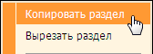
Значок в виде папки слева от наименования раздела, который копируется, будет выделен зеленым цветом: .
Далее на панели разделов щелкните правой кнопкой мыши по наименованию раздела, в который будет помещена копия (если копию необходимо поместить в корневой раздел, щелкните по значку корневого раздела). В контекстном меню выберите команду Вставить разделы:
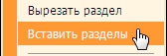
- Копировать раздел в него же невозможно.
- Раздел копируется со всеми присущими ему свойствами и вложенными подразделами, но без элементов.

Перемещение разделов
Для перемещения раздела щелкните по его наименованию правой кнопкой мыши. В открывшемся контекстном меню выберите команду Вырезать раздел:
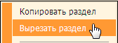
Значок раздела, который перемещается, будет выделен белым цветом: .
Далее на панели разделов щелкните правой кнопкой мыши по имени раздела, в который будет перемещен раздел (если раздел необходимо поместить в корневой раздел, щелкните по значку корневого раздела). В контекстном меню выберите команду Вставить разделы:
Раздел будет перемещен со всеми вложенными подразделами и элементами.

Перемещение также возможно методом drag & drop: щелкните левой кнопкой по наименованию раздела на панели разделов и, не отпуская кнопки мыши, перетащите раздел в новое место. Например:
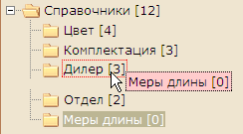

Обновление списка разделов
Для того чтобы увидеть разделы, созданные другими пользователями, необходимо обновить список разделов. Для этого щелкните правой кнопкой мыши в любом месте на панели разделов и в появившемся контекстном меню выберите команду Обновить:
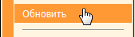
Через некоторое время список разделов обновится и будет отображен на экране.

Права доступа к разделу
Администратор Системы и пользователи, которым администратор дал такую возможность, могут позволить и/или запретить доступ к разделам для групп пользователей. Щелкните правой кнопкой мыши по наименованию раздела и в контекстном меню выберите команду Права доступа:
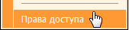
Для предоставления доступа к разделу в открывшемся диалоговом окне выберите из списка те группы пользователей (щелкните по названию группы левой кнопкой мыши), пользователям из которых необходимо предоставить доступ, затем нажмите на кнопку Выбрать.
Чтобы доступ распространился и на подразделы выбранного раздела, установите флажок в поле Применить права доступа к подразделам:
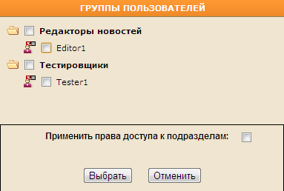
Администраторам Системы разрешен полный доступ ко всем разделам (поэтому логично, что группы Администраторы в списке нет).
Число в квадратных скобках справа от наименования группы пользователей (например, [1]) указывает на количество пользователей в группе.

Удаление разделов
Для удаления раздела щелкните по его наименованию правой кнопкой мыши и в контекстном меню выберите команду Удалить раздел:
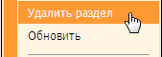
Появится запрос на подтверждение намерения:
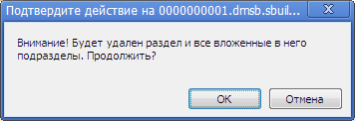
Для того чтобы продолжить, нажмите на кнопку ОК, при отказе от намерения удалить раздел – на кнопку Отмена.

Раздел будет удален со всеми подразделами.
Если в разделе присутствуют элементы, то для начала надо удалить их, а потом можно удалить и сам раздел.

